ФГБОУ ВО «Пензенский государственный университет»
Политехнический институт
Факультет вычислительной техники
Кафедра «Вычислительная техника»

ОТЧЕТ
по лабораторной работе №12
по курсу «Программирование»
на тему «Многомодульные программы»
Вариант-9

Выполнил: ст. гр. 25ВВВ2
Доблер Б.С.
Приняли:
к.п.н, доцент Леонова Т.Ю.
к.т.н, доцент Генералова А.А.

Пенза 2025

Цель работы - изучение принципов написания многомодульных программ и приобретение навыков в написании таких программ и работе с ними.

Лабораторное задание
Данная лабораторная работа выполняется на основе лабораторного задания к работе № 8 "Функции".
1. Выбрать вариант задания в соответствии с номером бригады.
2. Каждая функция 8-ой лабораторной работы должна быть помещена в отдельный файл. Далее в среде необходимо создать проект, в который включаются все файлы с функциями.
3. Выполнить программу на компьютере и оценить правильность ее работы на различных наборах данных.
Листинг

(array_operations.h)
#ifndef ARRAY_OPERATIONS_H
#define ARRAY_OPERATIONS_H

#define SIZE 20

void generateArray(int* A, int size);
void processArray(int* A, int size, int k1, int k2);

#endif

(array_operations.c)
#include <stdlib.h>
#include "array_operations.h"

void generateArray(int* A, int size) {
for (int i = 0; i < size; i++)
*(A + i) = rand() % 100 - 50;
}

void processArray(int* A, int size, int k1, int k2) {
for (int i = 0; i < size; i++) {
if (*(A + i) > 0)
*(A + i) -= *(A + k1);
else
*(A + i) -= *(A + k2);
}
}

(matrix_operations.h)
#ifndef MATRIX_OPERATIONS_H
#define MATRIX_OPERATIONS_H

#define ROWS 6
#define COLS 5

void generateMatrix(int matrix[ROWS][COLS]);
void processMatrix(int matrix[ROWS][COLS], int sums[]);
int findMinSumIndex(int sums[COLS]);

#endif

(matrix_operations.c)
#include <stdlib.h>
#include "matrix_operations.h"

void generateMatrix(int matrix[ROWS][COLS]) {
for (int i = 0; i < ROWS; i++)
for (int j = 0; j < COLS; j++)
matrix[i][j] = rand() % 100;
}

void processMatrix(int matrix[ROWS][COLS], int sums[]) {
for (int j = 0; j < COLS; j++) {
sums[j] = 0;
for (int i = 0; i < ROWS; i++)
sums[j] += matrix[i][j];
}
}

int findMinSumIndex(int sums[COLS]) {
int minSumIndex = 0;
for (int j = 1; j < COLS; j++) {
if (sums[j] < sums[minSumIndex]) {
minSumIndex = j;
}
}
return minSumIndex;
}
(file_operations.h)
#ifndef FILE_OPERATIONS_H
#define FILE_OPERATIONS_H

#include "array_operations.h"
#include "matrix_operations.h"

void printArrayToFile(const char* filename, const int* A, int size);
void printMatrixToFile(const char* filename, const int matrix[ROWS][COLS]);
void printResultsToFile(const char* filename, int minIndex, int minSum);
void displayFileContents(const char* filename);

#endif
(file_operations.c)
#include <stdio.h>
#include <stdlib.h>
#include "file_operations.h"

void printArrayToFile(const char* filename, const int* A, int size) {
FILE* file;
errno_t err = fopen_s(&file, filename, "a");
if (err != 0) {
perror("Ошибка открытия файла");
exit(1);
}

fprintf(file, "\nИсходные данные:\n");
for (int i = 0; i < size; i++)
fprintf(file, "%d ", *(A + i));
fprintf(file, "\n");
fclose(file);
}

void printMatrixToFile(const char* filename, const int matrix[ROWS][COLS]) {
FILE* file;
errno_t err = fopen_s(&file, filename, "a");
if (err != 0) {
perror("Ошибка открытия файла");
exit(1);
}

fprintf(file, "\nСгенерированные данные:\n");
for (int i = 0; i < ROWS; i++) {
for (int j = 0; j < COLS; j++)
fprintf(file, "%d ", matrix[i][j]);
fprintf(file, "\n");
}
fclose(file);
}

void printResultsToFile(const char* filename, int minIndex, int minSum) {
FILE* file;
errno_t err = fopen_s(&file, filename, "a");
if (err != 0) {
perror("Ошибка открытия файла");
exit(1);
}
fprintf(file, "\nСтолбец с минимальной суммой элементов: %d\n", minIndex);
fprintf(file, "Минимальная сумма: %d\n", minSum);
fclose(file);
}

void displayFileContents(const char* filename) {
FILE* file;
errno_t err = fopen_s(&file, filename, "r");
if (err != 0) {
perror("Ошибка чтения файла");
exit(1);
}
char ch;
while ((ch = fgetc(file)) != EOF)
putchar(ch);
fclose(file);
}
(main.c)
#include <stdio.h>
#include <stdlib.h>
#include <time.h>
#include <locale.h>
#include "array_operations.h"
#include "matrix_operations.h"
#include "file_operations.h"

int main() {
setlocale(LC_ALL, "Russian");
srand(time(NULL));

int array[SIZE];
int k1, k2;
const char* filename = "data.txt";

// Работа с массивом
generateArray(array, SIZE);
printArrayToFile(filename, array, SIZE);

printf("Введите индекс k1 (0-%d): ", SIZE - 1);
scanf_s("%d", &k1);
printf("Введите индекс k2 (0-%d): ", SIZE - 1);
scanf_s("%d", &k2);

if (k1 < 0 || k1 >= SIZE || k2 < 0 || k2 >= SIZE) {
printf("Некорректные индексы!\n");
return 1;
}

processArray(array, SIZE, k1, k2);
printArrayToFile(filename, array, SIZE);

// Работа с матрицей
int matrix[ROWS][COLS];
int column_sums[COLS];

generateMatrix(matrix);
printMatrixToFile(filename, matrix);
processMatrix(matrix, column_sums);

int min_indx = findMinSumIndex(column_sums);
printResultsToFile(filename, min_indx, column_sums[min_indx]);

// Вывод содержимого файла
displayFileContents(filename);

return 0;
}

Схема программы
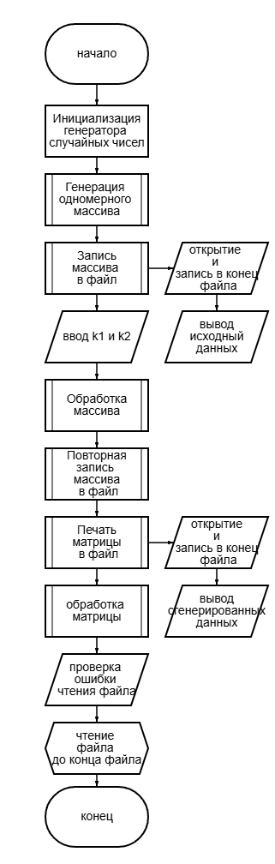
Результат работы программы
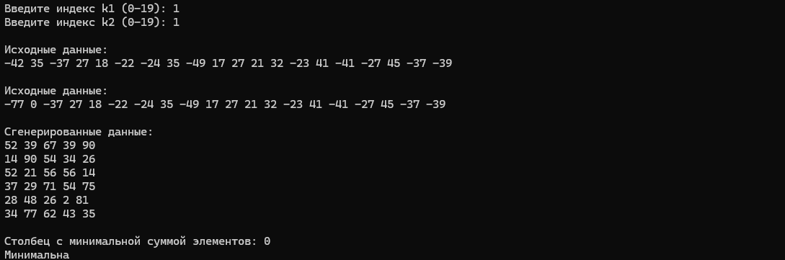
Вывод
я изучил принципы написания многомодульных программ и приобрел навыки в написании таких программ и работе с ними.

